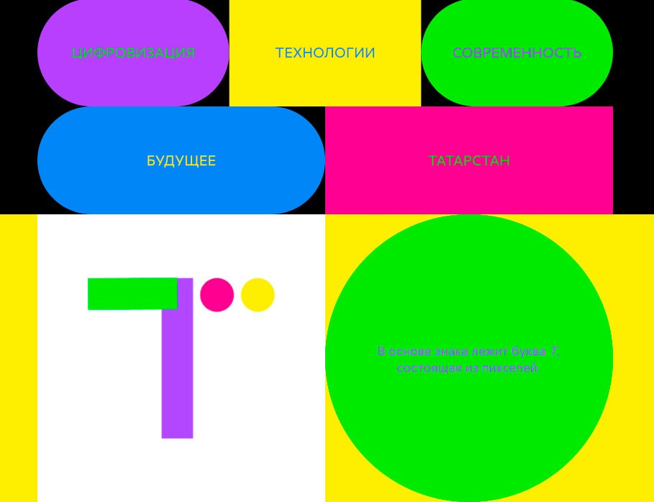
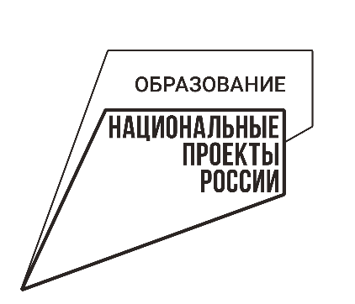

2022
ГОД ЦИФРОВИЗАЦИИ
В РЕСПУБЛИКЕ
ТАТАРСТАН
РЕСПУБЛИКАСЫНДА
ЦИФРЛАШТЫРУ ЕЛЫ

